Домашнее задание по сольфеджио 3 класс

- Повторить новую тему - ТРИТОНЫ В НАТУРАЛЬНОМ МАЖОРЕ
Мы с вами знаем, что тоновая величина ч.4 - 2,5 тона, а ч.5 - 3,5 тона. Тогда может возникнуть вопрос - какой интервал имеет расстояние между звуками ровно в 3 тона? Ответ - тритон.
Тритоны в музыке - интервалы, состоящие из 3 тонов.
К тритонам относятся два интервала – уменьшенная квинта (ум. 5) и увеличенная кварта (ув.4). Тритоны звучат одинаково, несмотря на разную запись и название.
Тритоны строятся строго на определенных ступенях в тональности. Например, в натуральном мажоре ув.4 строится на IV ступени, а ум.5 - на VII.

Звуки тритонов в тональности состоят только из неустойчивых звуков, поэтому неустойчивые звуки тритонов нужно всегда разрешать в устойчивые!
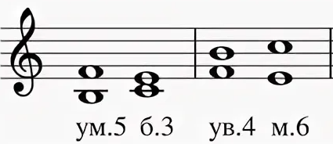

- Переписать данную заготовку и выполнить письменные задания в тетради по сольфеджио

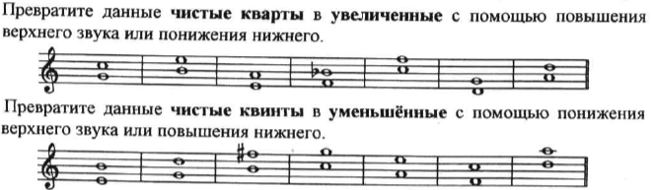

Дорогие ребята и родители!
По всем вопросам (непонятная тема, трудности с домашним заданием и др.) можно и нужно писать мне на почту darsert.solf@gmail.com

